Звіт для громадськості за результатами діяльності ДП «Шепетівський лісгосп»
ЗВІТ
ДП «Шепетівський лісгосп» для громадськості
за результатами діяльності за 2020 рік
- Контактна інформація
Назва організації: | Державне підприємство «Шепетівське лісове господарство»
Адреса: | 30400, м.Шепетівка, вул. Героїв Небесної Сотні, 133
Телефон: | (3-840) 4-17-50
Електрона пошта: | e-mail:leshos08@ukr.net Веб-сайт: https://sheplis.com.ua
Контактна особа: | Заблоцький Олександр Васильович – головний лісничий
Керівник: | Сасюк Володимир Михайлович - директор
- Інформація про предмет сертифікації
2.1. Назва лісництв:
Кам’янківське лісництво;
Пліщинське лісництво;
Плесенське лісництво;
Климентовицьке лісництво;
Рудня-Новеньське лісництво;
Шепетівське лісництво;
Романівське лісництво;
Мальованське лісництво;
Полонське лісництво;
Понінківське лісництво;
Хмелівське лісництво;
- Коротка характеристика території
Державне підприємство „Шепетівське лісове господарство” розташоване в північно-східній частині Хмельницької області на території двох адміністративних районів: Шепетівського, Полонського та землеволодіння м. Шепетівка.
Загальна площа лісгоспу складає 35959,3 га, з них покрита лісом – 32840,3 га.
3.1. Природо-кліматичні умови
Згідно лісорослинному районуванню територія лісгоспу відноситься до зони змішаних лісів Житомирського Полісся.
Клімат району розташування лісгоспу обумовлений його розташуванням в центральній частині Правобережної України і впливом Волино-Подільського підвищення.
Коротка характеристика кліматичних умов, що мають значення для лісового господарства, приведена в таблиці 3.1.
Із кліматичних факторів, що негативно впливають на ріст і розвиток лісових насаджень: різке коливання температур в зимові періоди (від + 5 -7 ^{о}С до -34 ^{о}С); пізні весняні і ранні осінні приморозки, що приводять нерідко до загибелі сходів, квіток і плодів деревних порід.
Територія лісгоспу за характером рельєфу є рівнинною.

3.1. Кліматичні показники
Найменування показників | Одиниці вимірювання | Значення | Дата
1.Температура повітря:
–середньорічна | градус | +6,8 ^{о}С
–абсолютна максимальна | градус | +36 ^{о}С | серпень
–абсолютна мінімальна | градус | -34 ^{о}С | січень
2.Кількість опадів на рік | мм | 582 мм
3.Тривалість вегетаційного періоду | днів | 165
4.Пізні весняні заморозки |  |  | 25.05
5.Перші заморозки восени |  |  | 20.09
6.Середня дата замерзання рік |  |  | 12.12
7.Середня дата початку паводку |  |  | 15.03
8.Сніговий покрив:
–товщина | см | 15 | -
–час появи |  |  | 15.11
–час сходження у лісі |  |  | 25.03
9.Глибина промерзання ґрунту | см | 43 | січень

- Економічні умови
4.1. Основні галузі народного господарства в районі розташування лісгоспу
Район розташування лісгоспу відноситься до числа багатогалузевих сільськогосподарських районів області з розвинутим землеробством та тваринництвом.. Розвинуте землеробство має зерново-буряковий напрямок, а тваринництво - м’ясо-молочний напрямок. Із зернових основною культурою є пшениця, із технічних – цукровий буряк.
Переробкою деревини займаються державні лісопромислові підприємства, комунальні підприємства, суб’єкти підприємницької діяльності.
Ліси розташовані суцільним рівномірним масивом.

4.2. Обсяги заготівлі деревини та її реалізація
В 2020 р. в лісах лісгоспу в цілому було заготовлено 104,808 тис.м³ ліквідної деревини, в т.ч. ділової – 101,725 тис.м³.
В лісгоспі відправляється деревина близько 25 споживачам. На внутрішньому ринку реалізується близько 70% деревини, на експорт відправляється 30% (Турція, Австрія, Словенія). Найбільшими споживачами деревини є ТОВ „Кроно-Спан” , ТОВ „Кроно-Україна”, ПАТ „Коростенський завод МДФ”.

4.3. Характеристика шляхів транспорту
Район розташування лісгоспу характеризується порівняно розвинутою мережею шляхів транспорту загального користування. Основними транспортними магістралями в зоні діяльності лісгоспу є автомобільні дороги Хмельницький-Н.Волинський, Бердичів-Острог, Полонне-Буртки.
Залізничні дороги: Тернопіль-Н.Волинський, Шепетівка-Славута, Здолбунів-Бердичів.
Протяжність лісогосподарських доріг на території лісгоспу складає 461 км.
Загальна протяжність шляхів транспорту на 1000 га площі складає 73 км, а ступінь забезпеченості достатня.
Більшість лісових доріг має невисокий технічний стан, на них відсутні паспорти. Час експлуатації раніше збудованих чи поліпшених доріг перевищує 30-40 років. Такі дороги потребують капітального ремонту. Від густоти дорожньої мережі та від її стану залежить ефективність лісогосподарської діяльності, можливість застосування нових машин і механізмів. В зв’язку з цим необхідно проводити будівництво нових доріг.

4.4. Розподіл вкритих лісовою рослинністю лісових ділянок за панівними породами (%)
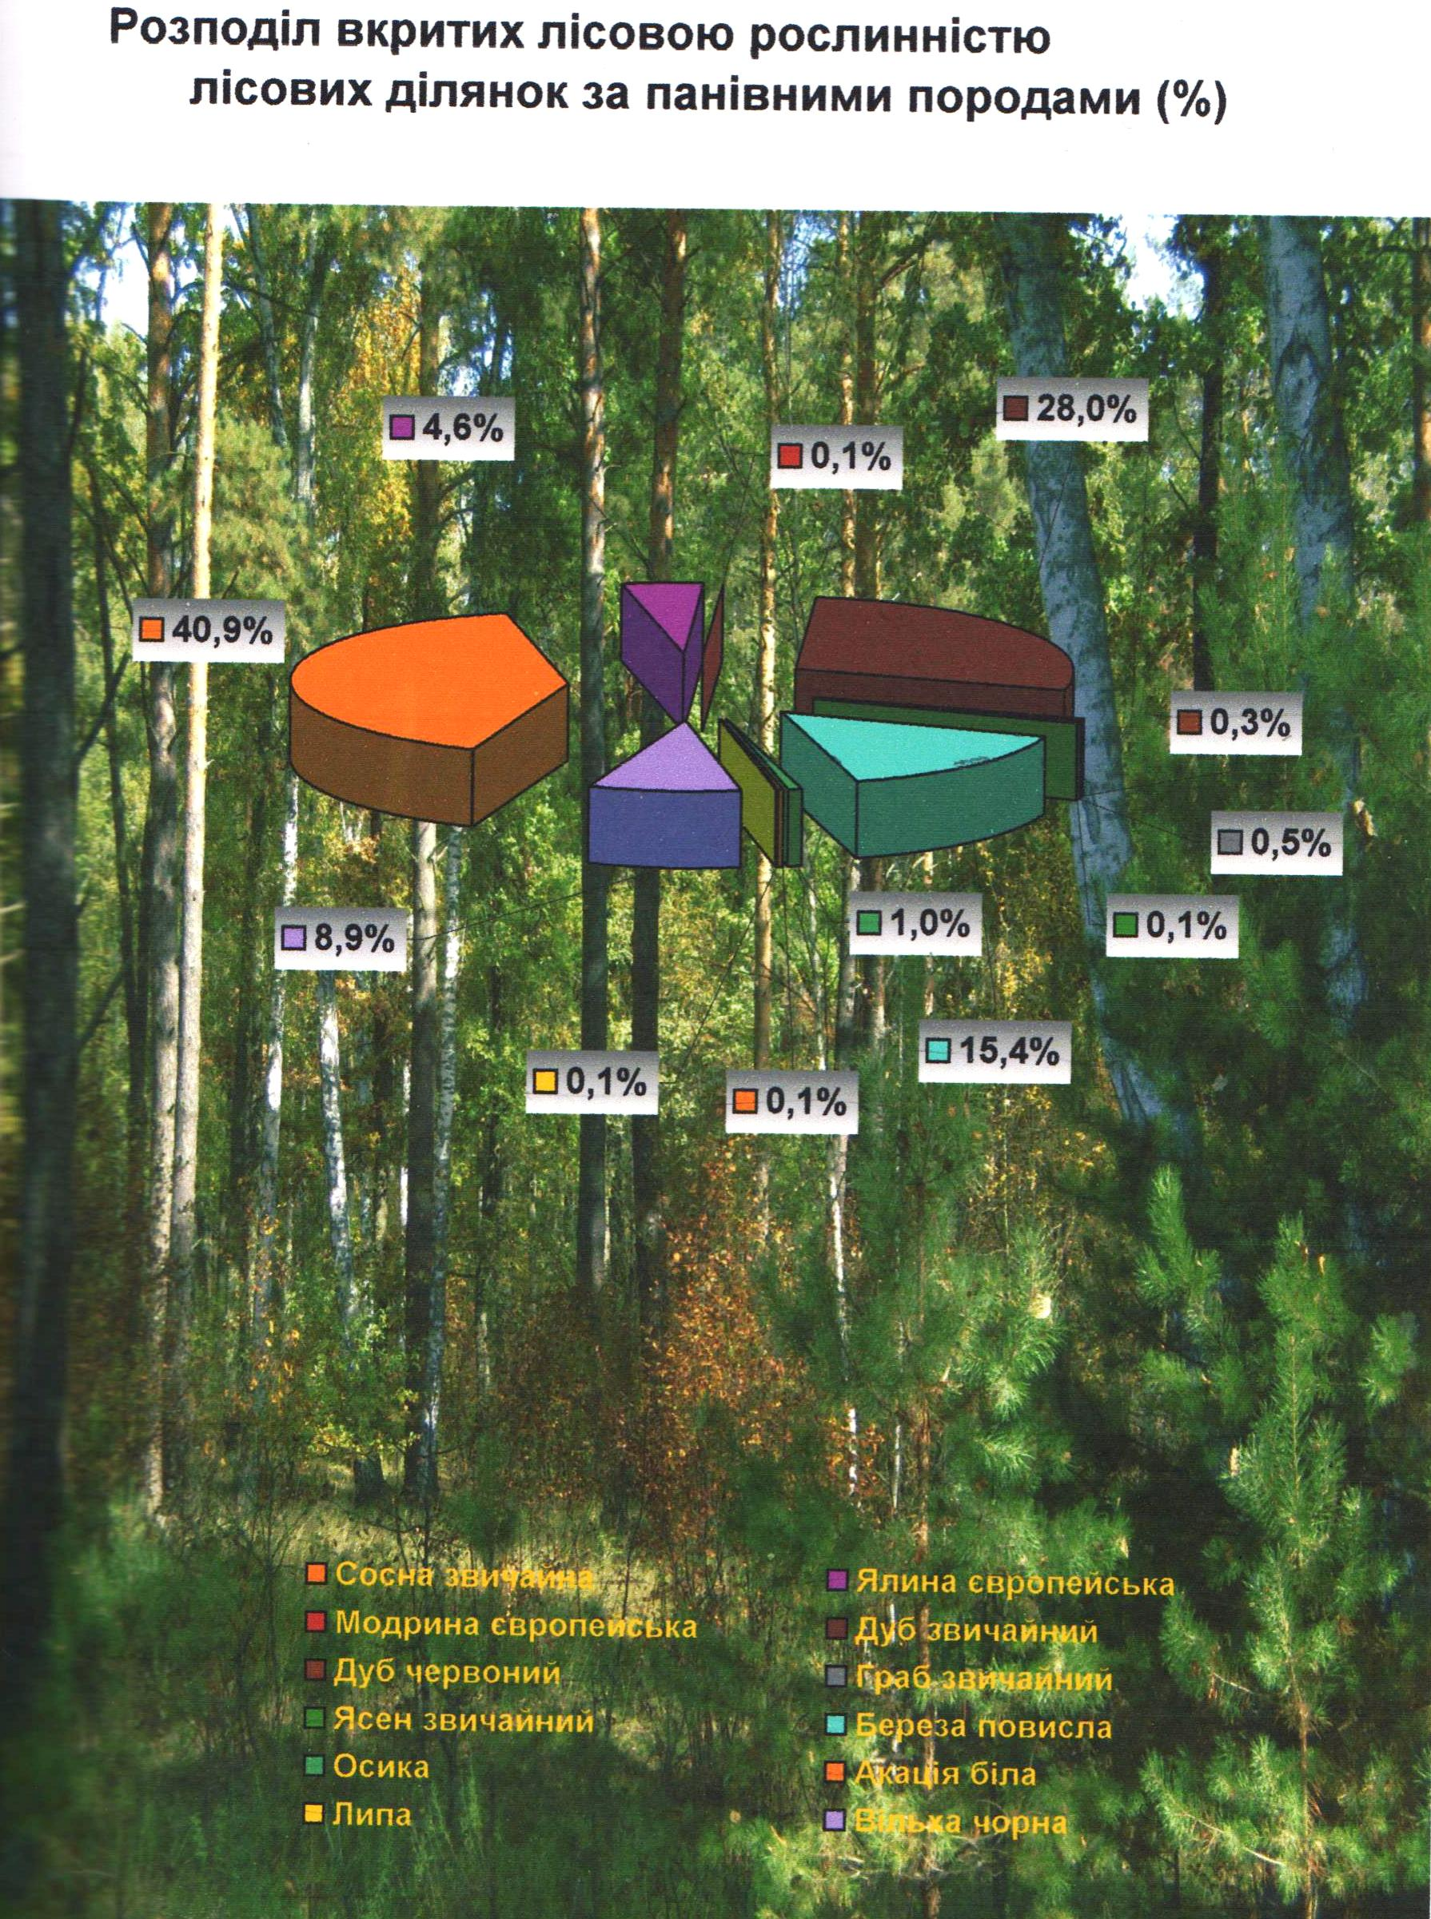
- Основні економічні показники лісогосподарської діяльності за 2020 рік

Назва заходу | 2020 рік
Лісовідновлення, га | 159
в т.ч. посадка і посів лісу, га | 82
Боротьба з шкідниками та хворобами лісу, охорона лісу від пожеж
Лісопатологічне обстеження, га | 6000
Винищувальні роботи в осередках шкідників та хвороб, наземними методами, га | 500
Грунтові розкопки,ям | 50
Влаштування мінералізованих смуг, км | 134
Догляд за мінералізованими смугами, км | 293
Кількість випадків пожеж, шт | 15
Площа пожеж, га | 0,76
Самовільні рубки, шт | 11
Виявлена маса, куб м | 36,45
Виявлено,% | 64
Рубки догляду за лісом і санітарні рубки
Молодняки, га | 186
Загальна маса, куб м | 2874
Ліквідна маса куб м | 176
Проріджування, га | 66,2
Загальна маса, куб м | 1892
Ліквідна маса куб м | 1798
Вибіркові санітарні рубки, га | 1232
Загальна маса, куб м | 52123
Ліквідна маса куб м | 52123
Суцільні санітарні рубки, га | 29
Загальна маса, куб м | 6555
Ліквідна маса куб м | 6555
Економічні показники
Загальна реалізація продукції, т.грн | 95090
Реалізація на експорт, т.грн | 7131
Середня ціна 1 кбм реалізованої знеособленої деревини, грн | 908
Обсяг товарної продукції, т.грн | 101160
у % до 2019 року | 103,4
Рентабельність товарної продукції, % | 3
Заготівля не деревних ресурсів
Новорічні ялинки, шт | 2770
Мисливські тварини:
- Кабан | 3
- Косуля | 28
- Бобер | 4

- Мисливське господарство
Мисливське господарство організоване в 2000 році. Площа мисливських угідь становить 26590 га, з них 25218,9га – лісових, 594,7 га – польових, 776,1 га – водно-болотних.
Мисливське господарство розташоване на території 9 лісництв: Кам’янківське, Климентовицьке, Мальованське, Полонське, Понінківське, Пліщинське, Плесенське, Рудня-Новеньське, Шепетівське лісництва. Мисливське впорядкування проведено в 2016 році.
Штат працівників мисливського господарства складає: 2 мисливствознавці і 5 єгерів. На території мисливського господарства знаходяться відтворюючі ділянки загальною площею 5504,2 га.

